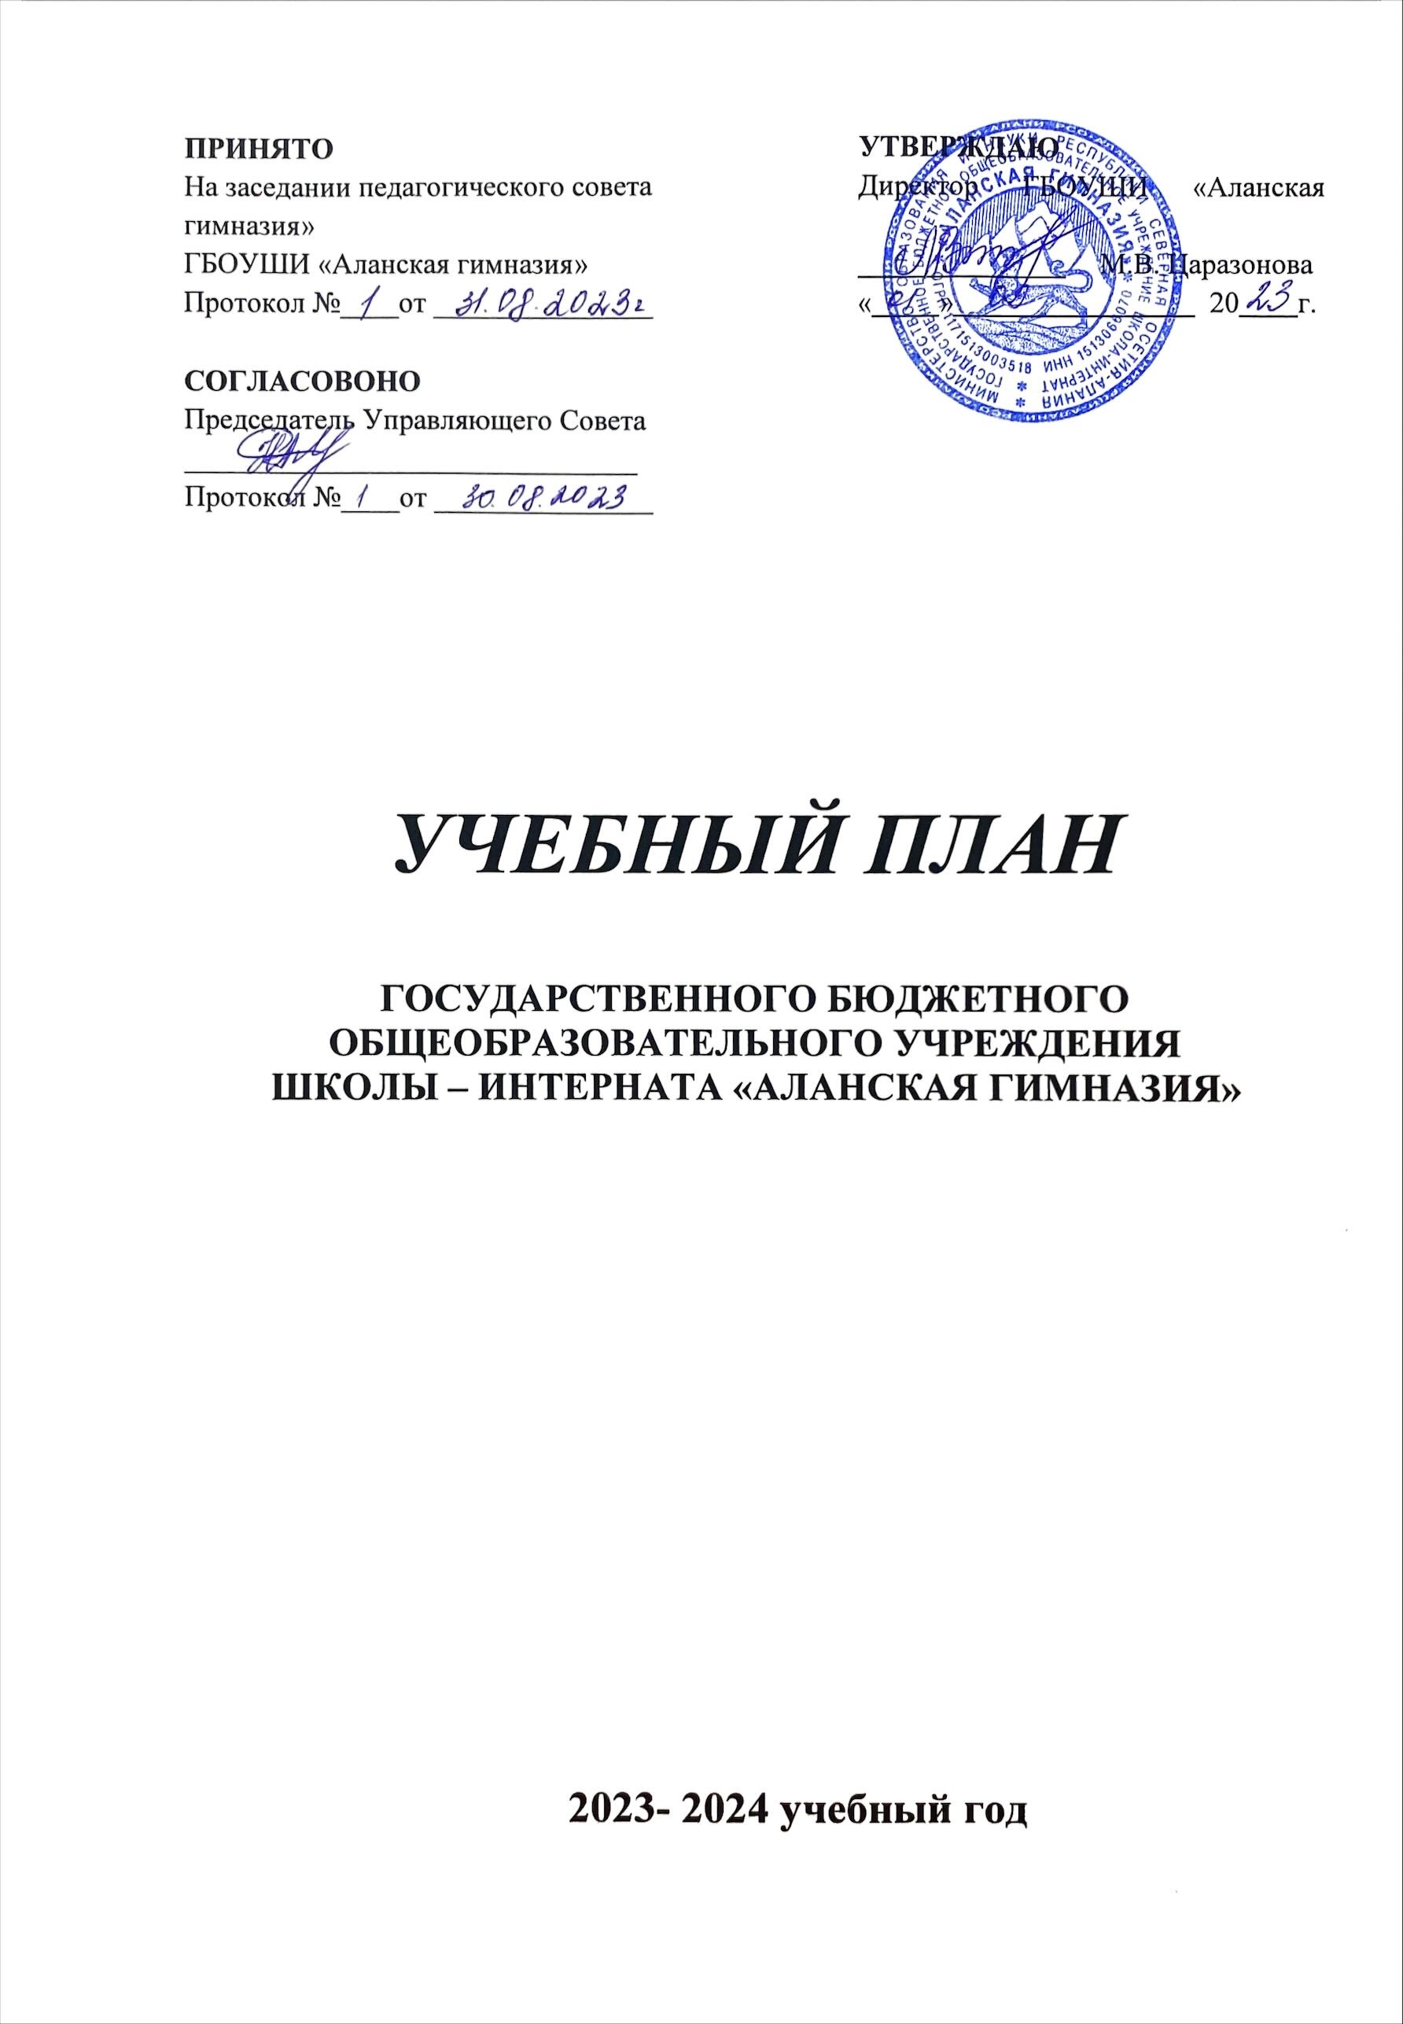

ПОЯСНИТЕЛЬНАЯ ЗАПИСКА

  - Общие положения
Учебный план начального общего образования государственного бюджетного общеобразовательного учреждения школы-интерната «Аланская гимназия» определяет общий объем учебной нагрузки, максимальный объем аудиторной нагрузки обучающихся, состав и структуру предметных областей, распределяет учебное время, отводимое на их освоение по классам и учебным предметам.
Нормативный срок освоения образовательной программы начального общего образования согласно Лицензии на право ведения образовательной деятельности, регистрационный номер № 2720 от 02.12.2020, 15Л01
№ 0001672, составляет 4 года.
Учебный план ГБОУШИ «Аланская гимназия»состоит из двух частей – обязательной части и части, формируемой участниками образовательных отношений.
Объем обязательной части программы начального общего образования составляет 80 %, а объем части, формируемой участниками образовательных отношений составляет 20 % от общего объема программы начального общего образования, реализуемой в соответствии с требованиями к организации образовательного процесса к учебной нагрузке при 6 – дневной учебной неделе, предусмотренной Санитарными правилами и нормами СанПиН 1.2.3685-21.
Для начального общего образования ГБОУШИ «Аланская гимназия» используется вариант 5 учебного плана для образовательных организаций, в которых обучение ведется на родном языке (осетинском языке), примерной основной общеобразовательной программы начального общего образования, утвержденной федеральным учебно-методическим объединением по общему образованию (протокол от 18.03.2022 г. №1/22).
Количество учебных занятий за четыре года составляет 3277 часов.

Нормативно правовое обеспечение
При разработке учебного плана использованы следующие нормативные правовые документы:
Федеральный закон «Об образовании в Российской Федерации» от 29.12.2012 г. №273-ФЗ;
Приказ Министерства просвещения Российской Федерации от 31.05.2021 г.
№ 286 «Об утверждении федерального государственного образовательного стандарта начального общего образования»;
Приказ Министерства просвещения Российской Федерации от 22.03.2021 г.№
115 «Об утверждении порядка организации и осуществления

образовательной деятельности по основным общеобразовательным программам - образовательным программам начального общего, основного общего и среднего общего образования»;
Приказ Министерства просвещения Российской Федерации от 20.05.2020 г.
№254 «Об утверждении федерального перечня учебников, допущенных к использованию при реализации имеющих государственную аккредитацию образовательных программ начального общего, основного общего, среднего общего образования организациями, осуществляющими образовательную деятельность»;
Приказ Министерства просвещения Российской Федерации от 18.05.2023 № 372 "Об утверждении федеральной образовательной программы начального общего образования" (Зарегистрирован 12.07.2023 № 74229);
Приказ Министерства образования и науки Российской Федерации от 09.06.2016 г. «Об утверждении перечня организаций, осуществляющих выпуск учебных пособий, которые допускаются к использованию при реализации имеющих государственную аккредитацию образовательных программ начального общего, основного общего, среднего общего образования»;
Постановление Главного государственного санитарного врача Российской Федерации от 28.01.2021 г.№ 2 «Об утверждении гигиенических нормативов и требований к обеспечению безопасности и (или) безвредности для человека факторов среды обитания» (далее - СанПиН 1.2.3685¬21).
-СП 2.4.3648-20 «Санитарно-эпидемиологические требования к организациям воспитания и обучения, отдыха и оздоровления детей и молодежи»;
-ФГОС НОО, утвержденным приказом Минобнауки от 06.10.2009 № 373;
-ФОП НОО, утвержденной приказом Минпросвещения от 18.05.2023 № 372.

Продолжительность учебного года и учебной недели
В соответствии с учебным планом при реализации образовательной программы начального общего образования устанавливается следующая продолжительность учебного года:
I класс- 33 учебные недели;
II-IV классы - 34 учебных недель.
Количество часов, отведенных на освоение обучающимися учебного плана, состоящего из обязательной части и части, формируемой участниками образовательных отношений, не превышает в совокупности величину недельной образовательной нагрузки, установленную СанПиН 1.2.3685-21.
Учебный план ГБОУШИ «Аланская гимназия» определяет максимально допустимую недельную нагрузку для обучающихся I кл. - 21 ч. в неделю, для II- III классах 25 ч. в неделю, IV кл. - 26 ч. в неделю.
Расписание уроков составляется с учетом дневной и недельной

умственной работоспособности обучающихся и шкалы трудности учебных предметов, определенной гигиеническими нормативами СанПиН 1.2.3685-21. Образовательная недельная нагрузка равномерно распределена в течение учебной недели, при этом объем максимальной допустимой нагрузки в
течение дня составляет:
для обучающихся I классов - не превышает 4 уроков, один раз в неделю - не более 5 уроков, за счет урока физической культуры;
для обучающихся II-IV классов - не более 5 уроков, один раз в неделю - 6 уроков за счет урока физической культуры.
Обучение в I классе осуществляется с соблюдением следующих дополнительных требований:
учебные занятия проводятся по 5-дневной учебной неделе и только в первую смену;
используется «ступенчатый» режим обучения в первом полугодии: в сентябре-октябре - по 3 урока в день по 35 минут каждый, в ноябре-декабре - по 4 урока по 35 минут каждый; во втором полугодии: январь-май - по 4 урока по 40 минут каждый;
в середине учебного дня организуется динамическая пауза продолжительностью 60 минут (прогулка и обед);
обучение проводится без балльного оценивания знаний обучающихся и домашних заданий;
предусмотрены дополнительные недельные каникулы в середине третьей четверти.

ОСОБЕННОСТИ УЧЕБНОГО ПЛАНА
  - Особенности обязательной части Учебного плана
Учебный план наряду с планом внеурочной деятельности является основным организационным механизмом реализации основной образовательной программы и определяет перечень, трудоемкость, последовательность и распределение по периодам обучения учебных предметов, формы промежуточной аттестации обучающихся.
Обязательная часть учебного плана определяет состав учебных предметов обязательных предметных областей, которые должны быть реализованы во всех имеющих государственную аккредитацию образовательных организациях, реализующих основную образовательную программу начального общего образования, и учебное время, отводимое на их изучение по классам (годам) обучения.
Установлены обязательные учебные предметы и обязательные предметные области, в числе которых:
предметная область «Русский язык и литературное чтение» включает учебные предметы: «Русский язык» в объеме: – 4 ч. в неделю, «Литературное чтение» в объеме – 3 часа в неделю, в течение всего нормативного срока реализации образовательной программы;

предметная область «Родной язык и литературное чтение на родном языке» включает учебные предметы «Родной язык и (или) государственный язык Республики Северная Осетия – Алания (осетинский язык)» и
«Литературное чтение на родном языке» в объеме 3 часов в 1 классе, со 2 по 4 классы в объеме 4–х часов , в течение всего нормативного срока реализации образовательной программы;
предметная область «Иностранный язык» включает учебный предмет
«Иностранный язык» в объеме 2 часов во 2 – 4 классах;
предметная область «Математика и информатика» включает учебный предмет «Математика» в объеме 4 часов в неделю с 1 по 4 классы , в течение всего нормативного срока реализации образовательной программы;
предметная область «Обществознание и естествознание» включает учебный предмет «Окружающий мир» в объеме 2 часа с 1 по 4 классы, в течение всего нормативного срока реализации образовательной программы;
предметная область «Основы религиозных культур и светской этики» включает учебный предмет «Основы религиозных культур и светской этики» в объеме 1 недельного часа, в течение обучения в IVклассе;
предметная область «Искусство» включает учебные предметы «Музыка» и «Изобразительное искусство», в объеме 1 часа, в течение всего нормативного срока реализации образовательной программы;
предметная область «Технология» включает учебный предмет
«Технология», в объеме 1 часа, в течение всего нормативного срока реализации образовательной программы;
предметная область «Физическая культура» включает учебный предмет
«Физическая культура», в объеме 2 часа в неделю, в течение всего нормативного срока реализации образовательной программы.
Таким образом, объем обязательной части учебного плана составляет 21 недельных часов в 1 классе, 24 недельных часов со 2 – 3 классы, 25 недельных часов в 4 классе в течение всего нормативного срока реализации образовательной программы, что составляет 90 % от максимального объема допустимой недельной нагрузки, в течение всего нормативного срока реализации образовательной программы.
Для развития потенциала обучающихся, прежде всего одаренных детей и детей с ограниченными возможностями здоровья, по заявлению родителей (законных представителей) с участием обучающихся и их родителей (законных представителей) могут разрабатываться индивидуальные учебные планы.
Промежуточное оценивание результатов обучения осуществляется по четвертям и в конце года.

2.2. Особенности части Учебного плана, формируемой участниками образовательного процесса

Особенности части учебного плана, формируемой участниками образовательного процесса определены целями и задачами реализуемых образовательных программ и обеспечивает развитие функциональной грамотности обучающихся, на уровне начального общего образования.
Часы части, формируемой участниками образовательных отношений, в учебном плане составляют 2 недельных часа в течение всего нормативного срока реализации образовательной программы. Из них: I класс – 0 часов в неделю; II - IV класс – по 1 часу в неделю.
Часы, отнесенные к части учебного плана, формируемой участниками образовательного процесса отведены на изучение следующих образовательных программ:
II класс: 1 час в неделю на изучение английского языка; III класс: 1 час в неделю на изучение английского языка;
IV класс: 1 час в неделю на изучение английского языка;
Объем домашних заданий (по всем предметам) определяется таким образом, чтобы затраты времени на его выполнение не превышали (в астрономических часах): в I классах - 1 ч., во II - III классах - 1,5 ч., в IV классе - 2 ч.

Особенности преподавания учебного предмета «Основы религиозных культур и светской этики»

В учебный план IV класса включён учебный предмет «Основы религиозной культуры и светской этики» по 1 часу в неделю (всего 34 часа).
Целью учебного предмета «Основы религиозной культуры и светской этики» является формирование у обучающегося мотиваций к осознанному нравственному поведению, основанному на знании и уважении культурных и религиозных традиций многонационального народа России, а также к диалогу с представителями других культур и мировоззрений.
Основными задачами комплексного курса являются:
знакомство обучающихся с основами православной, мусульманской, буддийской, иудейской культур, основами мировых религиозных культур и светской этики по выбору родителей (законных представителей);
развитие представлений обучающихся о значении нравственных норм и ценностей личности, семьи, общества;
обобщение знаний, понятий и представлений о духовной культуре и морали, ранее полученных обучающимися в начальной школе, и формирование у них ценностно- смысловых мировоззренческих основ, обеспечивающих целостное восприятие отечественной истории и культуры при изучении гуманитарных предметов на уровне основного общего образования;
развитие способностей обучающихся к общению в полиэтничной, разномировоззренческой и многоконфессиональной среде на основе взаимного уважения и диалога.
Комплексный курс является светским. Сведения об истоках традиций и культуры не рассматриваются как конкуренты научных знаний и результатов научных исследований.
Выбор модуля в рамках учебного предмета ОРКСЭ осуществляется родителями (законными представителями) обучающихся и фиксируется протоколами родительских собраний и письменными заявлениями родителей. На основании произведённого выбора ежегодно формируются учебные группы вне зависимости от количества обучающихся в каждой группе. Возможно формирование учебных групп из обучающихся нескольких классов.
- Недельный учебный план для I-IV классов с обучением на родном языке
Предметные области | Учебные предметы классы | Количество часов в неделю
 |  | 1 | 2 | 3 | 4 | Всего
ОБЯЗАТЕЛЬНАЯ ЧАСТЬ УЧЕБНОГО ПЛАНА
Русский язык и литературное чтение | Русский язык | 4 | 4 | 4 | 4 | 16
 | Литературное чтение | 3 | 3 | 3 | 3 | 12
Родной язык и литературное чтение на родном языке | Родной язык | 2 | 3 | 3 | 3 | 11
 | Литературное чтение на родном языке | 1 | 1 | 1 | 1 | 4
Иностранный язык | Английский язык | - | 2 | 2 | 2 | 6
Математика и информатика | Математика | 4 | 4 | 4 | 4 | 16
Обществознание | Окружающий мир | 2 | 2 | 2 | 2 | 8
Основы религиозных культур и светской этики | Основы светской этики | 0 | 0 | 0 | 1 | 1
Искусство | Музыка | 1 | 1 | 1 | 1 | 4
 | Изобразительное искусство | 1 | 1 | 1 | 1 | 4
Технология | Технология | 1 | 1 | 1 | 1 | 4
Физическая культура | Физическая культура | 2 | 2 | 2 | 2 | 8
ИТОГО обязательная часть учебного плана |  | 21 | 24 | 24 | 25 | 94
Английский язык |  | 0 | 1 | 1 | 1 | 3
ИТОГО часть учебного плана, формируемая участниками образовательных отношений |  | 0 | 1 | 1 | 1 | 3
Всего объем учебной нагрузки по учебному плану |  | 21 | 25 | 25 | 26 | 97
Максимально допустимая учебная нагрузка, в соответствии с СанПиНом 1.2.3685¬21 |  | 21 | 26 | 26 | 26 | 99
Количество учебных недель |  | 33 | 34 | 34 | 34 | 135
Всего часов (годовых) |  | 693 | 850 | 850 | 884 | 3277

3.5. Формы промежуточной аттестации обучающихся
Формы промежуточной аттестации обучающихся осуществляются на основании положения о формах, периодичности, порядке текущего контроля успеваемости и промежуточной аттестации обучающихся, положения об оценке образовательных достижений учащихся.
Успеваемость обучающихся 2-4 классов оценивается по 5-балльной системе. Текущий контроль успеваемости в 1 классе осуществляется без выставления отметок в классном журнале. Промежуточная аттестация обучающихся проводится в конце учебного года.
Формы промежуточной аттестации:
- итоговая контрольная работа,
- комплексная работа на межпредметной основе;
- диагностическая работа;
- проектная работа;
- творческая работа.
Промежуточной аттестации подлежат все обучающиеся 2-4 классов в виде отметок по пятибалльной шкале с фиксацией в классных журналах. Отметка выставляется целым числом на основании текущего контроля успеваемости. Административные контрольные работы проводятся в соответствии с банком контрольно-измерительных материалов созданных в образовательном учреждении и утвержденных на заседании МО.
Формы промежуточной аттестации |  | Периоды освоения ООП начального общего образования |  |  |  |  |  |  | Сроки проведения
 |  | 1-й класс |  | 2-й класс |  | 3-й класс |  | 4-й класс
Русский язык
Контрольное списывание |  |  |  | + |  | + |  | + | октябрь , декабрь, март ,май
Диктант с грамматическим заданием |  |  |  | + |  | + |  | + | октябрь , декабрь, март, май
Комплексная контрольная работа |  |  |  |  |  |  |  | + | декабрь, май
Встроенное педагогическое  наблюдение |  | + |  |  |  |  |  |  | сентябрь- май
Литературное чтение
Тематический тест |  |  |  | + |  | + |  | + | апрель
Выразительное чтение |  |  |  | + |  | + |  | + | апрель
Листы индивидуальных  достижений |  | + |  |  |  |  |  |  | Сентябрь-. май
Родной язык
Контрольное списывание |  |  |  | + |  | + |  | + | октябрь , декабрь,  март ,май
Диктант с грамматическим заданием |  |  |  | + |  | + |  | + | октябрь , декабрь, март, май
Словарный диктант |  |  |  | + |  | + |  | + | октябрь , декабрь,  март ,май
Встроенное педагогическое  наблюдение |  | + |  |  |  |  |  |  | сентябрь -май
Литературное чтение на родном языке
Пересказ художественного текста |  |  |  | + |  | + |  | + | декабрь, май
Эссе на основе художественного текста |  |  |  |  |  |  |  | + | май
Встроенное педагогическое  наблюдение |  | + |  |  |  |  |  |  | сентябрь -май
Иностранный язык
Словарный диктант с транскрибированием слов |  |  |  |  |  |  |  | + | декабрь, май
Перевод с иностранного языка на русский |  |  |  |  |  |  | + |  |  | декабрь, май
Математика
Решение задач |  |  | + |  | + |  | + |  |  | октябрь , декабрь, март ,май
Комплексная контрольная работа |  |  |  |  |  |  | + |  |  | май
Встроенное педагогическое наблюдение |  | + |  |  |  |  |  |  |  | сентябрь -май
Окружающий мир
Тематический тест |  |  | + |  | + |  | + |  |  | апрель
Проект | + |  | + |  | + |  | + |  |  | апрель
Комплексная контрольная работа |  |  |  |  |  |  | + |  |  | май

Внеурочная деятельность
План внеурочной деятельности ГБОУШИ «Аланская гимназия» формировался с учетом предоставления права участникам образовательных отношений выбора направления и содержания учебных курсов.
Основными задачами организации внеурочной деятельности являются:
- поддержка учебной деятельности обучающихся в достижении планируемых результатов освоения программы начального общего образования;
совершенствование навыков общения со сверстниками и коммуникативных умений в разновозрастной школьной среде;
- повышение общей культуры обучающихся, углубление их интереса к познавательной и проектно-исследовательской деятельности с учетом возрастных и индивидуальных особенностей участников;
- развитие навыков совместной деятельности со сверстниками, становление качеств, обеспечивающих успешность участия в коллективном труде: умение договариваться, подчиняться, руководить, проявлять инициативу, ответственность; становление умений командной работы;
В 1-4 классах на внеурочную деятельность отводится 3 часа в неделю в каждом классе. Из них 1 час в неделю во всех классах отводится на тематический классный час «Разговоры о важном». Внеурочные занятия «Разговоры о важном» направлены на развитие ценностного отношения обучающихся к своей родине - России, населяющим ее людям, ее уникальной истории, богатой природе и великой культуре. Внеурочные занятия «Разговоры о важном должны быть направлены на формирование соответствующей внутренней позиции личности обучающегося, необходимой ему для конструктивного и ответственного поведения в обществе.
Основной формат внеурочных занятий «Разговоры о важном» - разговор и (или) беседа с обучающимися. Основные темы занятий связаны с важнейшими аспектами жизни человека в современной России: знанием родной истории и пониманием сложностей современного мира, техническим прогрессом и сохранением природы, ориентацией в мировой художественной культуре и повседневной культуре поведения, доброжелательным отношением к окружающим и ответственным отношением к собственным поступкам.
2 часа в неделю отводится на формирование функциональной грамотности и профориентацию.

Внеурочная деятельность | 1 класс | 2 класс | 3 класс | 4 класс
«Разговоры о важном» | 1 | 1 | 1 | 1
«Читательская грамотность» | 1 | 1 | 1 | 1
«Профориентация» | 1
«Финансовая грамотность» |  | 1 | 1 | 1

